附件1
鄂州市人事考试院位置及路线图

具体地址：鄂州市鄂城区滨湖南路105号市就业社保服务中心大楼
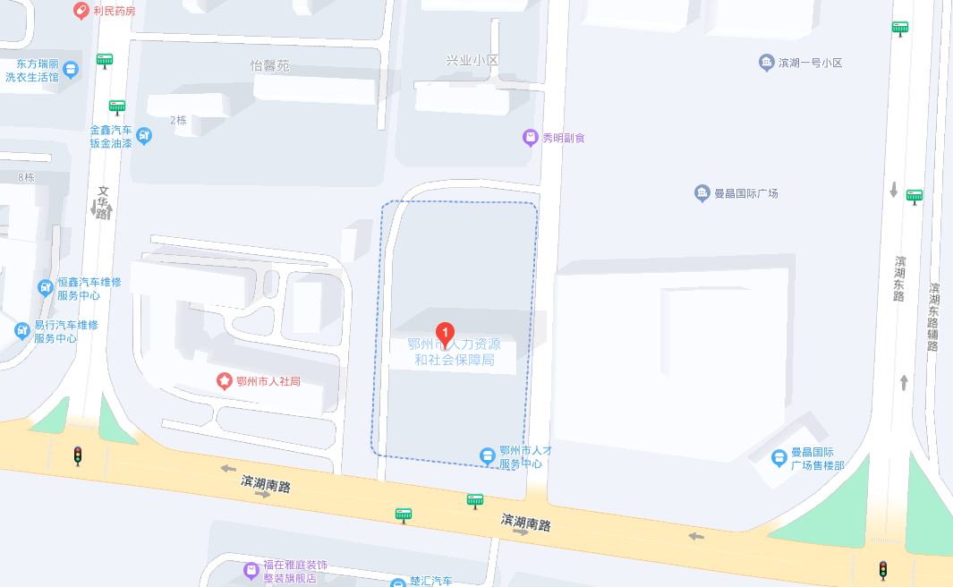
鄂州市就业社保服务中心
乘车路线：
市内分别乘坐4路到市质监局西站，7路到吴都春天小区北站（就业社保中心站），13路到市质监局西站，6路、12路、36路到曼晶国际广场站下车，步行即可到达鄂州市就业社保服务中心大楼。

